Nagyböjti kisokos

Kedves Testvérek!
Nem is olyan régen még viszonylag korlátozott, falusi körülmények között éltek az emberek, egy egységesen keresztény Európában, ahol az egyének, a családok életritmusát jórészt az egyház alakította. Manapság egy városias, technikai társadalomban élünk, amely vallási, világnézeti szempontból sokszínű és töredezett, a kereszténység pedig egyre inkább kisebbséget alkot benne. A nagyböjt sem „látható” többé úgy, ahogyan az régen volt. A szent negyven nap még a hívők zöme számára is inkább külsőségeket jelent, s negatív értelmű megközelítést hordoz. Olyan időszaknak tekintik, amelyben tilosak bizonyos dolgok, mint például a zsíros, húsos ételek fogyasztása, a táncos mulatságok és a szórakozás. A nagyböjt igazi szellemisége és a közfelfogás között tehát szakadék húzódik. Mindig könnyebb ugyanis valami lelki dolgot a külsődlegesre lefokozni, mint a külső mögött megkeresni a mélyebb, lelki valóságot. Az előttünk álló negyven napban úgy tegyünk kísérletet ez utóbbira, hogy követjük Szent Pál apostol felhívását: „Újuljatok meg lelketekben és értelmetekben, és öltsétek magatokra az új embert!” (Ef 4,23-24). (Zoltán atya)

Mi a böjt? Nem önsanyargatás és fogyókúra, hanem tudatosabb odafigyelés Istenre, embertársainkra és önmagunkra. Különösen szem előtt tartjuk ezt nagyböjt péntekjein. Hamvazószerdán és Nagypénteken Jézus értünk vállalt áldozata iránti tiszteletünk jeléül szigorú böjtöt tartunk.
Idei közös böjti felajánlásunk és imaszándékunk: plébániánk egész közösségéért − templomunk fölszentelésének 250. évfordulójára készülve.

„Jóság-liszt” – minden elvégzett jócselekedet = egy kiskanálnyi liszt, amit összegyűjtve hetenként hozzunk el a templomba! (Húsvét vasárnapra készül el belőle a kalács )

Nagyböjt péntekjein templomunkban keresztutat járunk: felidézzük a szenvedéstörténet állomásait és erőt merítünk abból, hogy Jézus mindezt értünk vállalta.
Időpontja: 17:15. (utána Szentmise).

Hamvazószerda – Febr. 17. A Szent 40 nap kezdete. Szigorú böjti nap.
17:00. Taizéi imaóra – szervita kápolna
18:00. Szentmise – szervita kápolna

Márc. 19. Szent József ünnepe – Nagyapák, édesapák köszöntése és megáldása a 18 órai szentmisében.

Márc. 20. – Nagyböjti lelki nap
Vendégünk: Baranyi Károly gör.kat. diakónus
15:00. Lelkigyakorlatos beszéd 1.
16:00. Szentségimádás − gyóntatás
18:00. Szentmise – lelkigyakorlatos beszéd 2.
Márc. 21.
9:00. Lelkigyakorlatos beszéd 3.

Virágvasárnap – Márc. 28. Jézus dicsőséges jeruzsálemi bevonulására emlékezünk
9:00. Passió

Szent Három Nap – Az egyházi év szíve
reggelente 8:00-tól Jeremiás siralmai − énekes ima.

Nagycsütörtök – Ápr. 1. Az utolsó vacsora emlékezete, Jézus szolgáló, lehajló és önmagát ajándékozó szeretetének ünneplése.
18:00. Esti liturgia: az Oltáriszentség alapítása – lábmosás szertartása, oltárfosztás, virrasztás
A harangok elnémulnak.

Nagypéntek – Ápr. 2. Jézus Krisztus szenvedése, kereszthalála, Jézus szeretetből fakadó életáldozatának ünneplése – szigorú böjti nap.
15:00. Keresztút a Kálvárián
18:00. Esti liturgia, majd virrasztás a szent sírnál

Nagyszombat – Ápr. 3. Jézus sírban nyugvásának napja – a „nagy csend”, a kongó üresség, a figyelmes várakozás ideje
Szent sír látogatás – egész napos lehetőség betérni a templomba.
20:00. Húsvéti vigília (feltámadási liturgia): az Egyház egy nagy virrasztás keretében, jelképek segítségével ünnepli Jézus Krisztus föltámadását. A négy szimbólum négy részre osztja a szertartást: a fény, a Szentírás, a víz, a Kenyér. A liturgia végén feltámadási körmenet.

Húsvétvasárnap – Ápr. 4. Jézus föltámadása
9:00. Ünnepi szentmise, a végén ételszentelés
(az ünnepi ételekből hozhatunk a templomba).
Mise után tojáskeresés a templomkertben.
Jóságlisztből sütött kalács elfogyasztása.

Húsvéthétfő – Ápr. 5.
9:00. Ünnepi Szentmise – locsolkodás

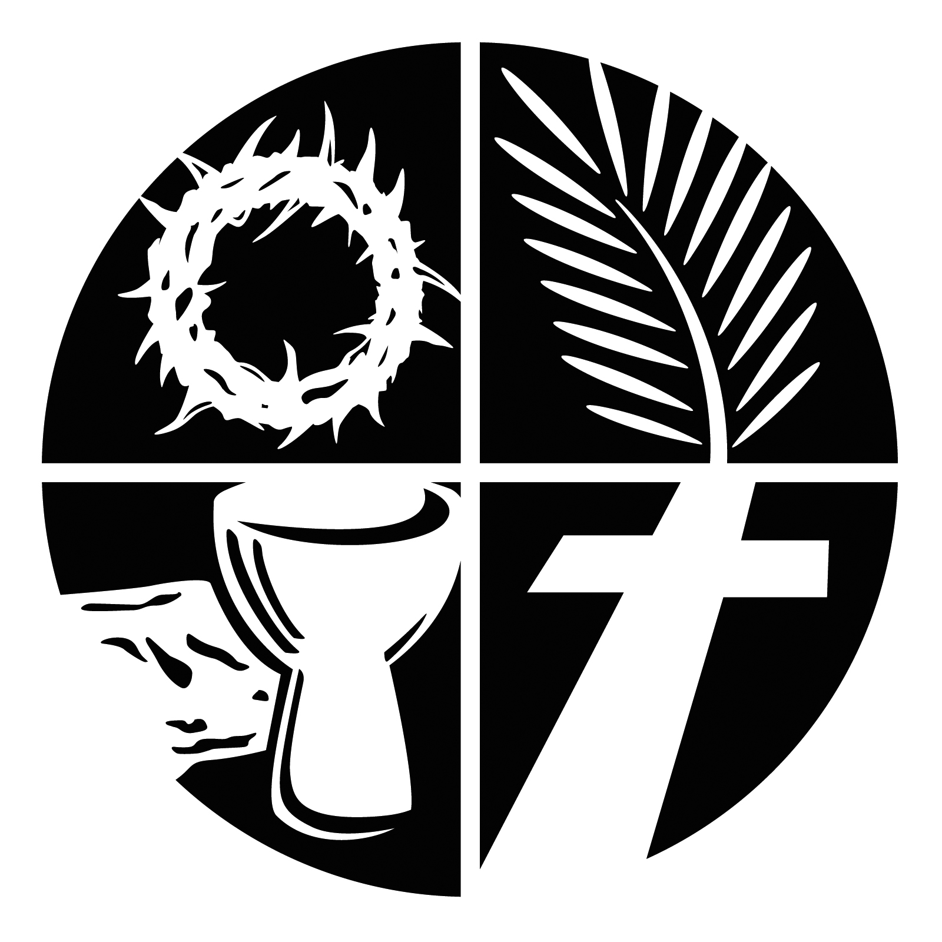
NAGYBÖJTI KISOKOS 2021

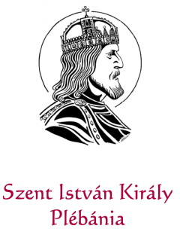

www.makobelvaros.hu

